**Clase 11: Diccionario, Glosario y Ontología 🡪 Sólo conocer que es cada cosa y diferenciarla.**

En esta clase vamos a estudiar qué es un diccionario, un glosario y una ontología, para luego poder estudiar un glosario en particular.

**¿Qué es un Diccionario?**

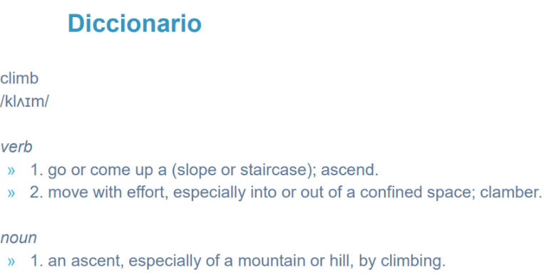

Los diccionarios (en este caso en inglés) nos muestra la definición (por ejemplo, considerando la palabra como un verbo o como un sustantivo) como se ve en la imágen anterior. Podemos encontrarnos con varias definiciones para un verbo o bien una terca para un sustantivo.

En resumen, tenemos una palabra que necesitamos definir, una categoría gramatical y una definción acorde a esta categoría.

**¿Qué es un Glosario?**

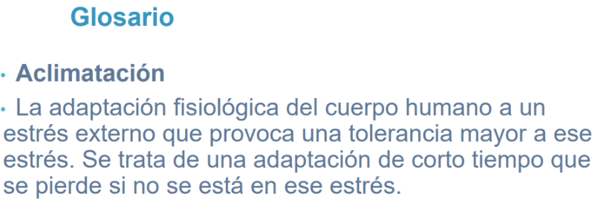

En un glosario encontramos una palabra y para ésta encontramos una definición mucho más rica. Un glosario es específico de un dominio y por esto, generalmente encontramos una sola definición muy rica y con mucha información. Veamos otro ejemplo, con más contexto,e n donde encontramos varios sinónimos para describir el concepto:

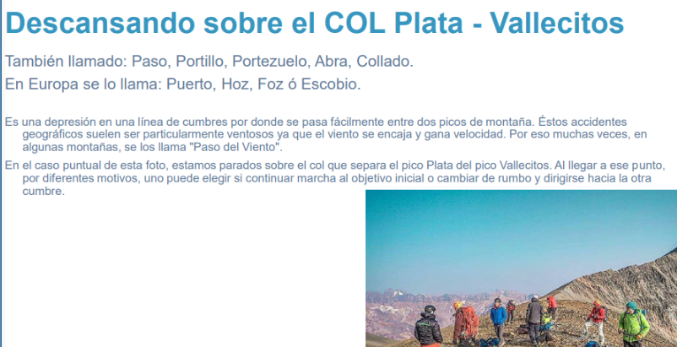

**¿Qué es una Ontología?**

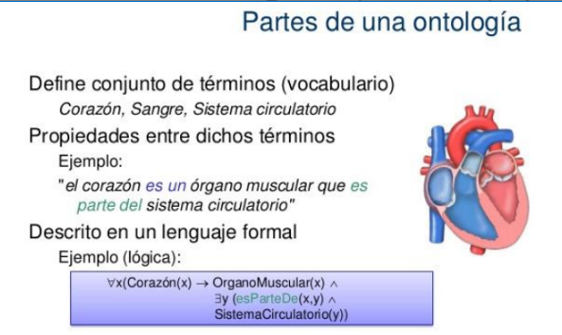Una Ontología define un conjunto de términos a partir de un vocabulario. Lo que permite la Ontología es definir propiedades que contextualizan esos términos. En el ejemplo vemos como la ontología nos permite definir que "el corazón es un órgano muscular que es parte del sistema circulatorio". Vemos la relación "Es un" y la relación "Es parte de". Esta ontología nos permite entender como, a partir de las relaciones, nos permite definir el término que queremos entender. Al igual que sucede con el paradigma orientado a objetos, la relación "es un" nos muestra una generalización, es decir mostramos una jerarquía. Es parte de, es una composición. Es decir, una composición de cosas. Por supuesto, existen otras relaciones que permitirían definir una ontología.

La ontología nos brinda una descripción a partir de un lenguaje formal. Veamos el recuadro coloreado:



Este lenguaje formal nos permite establecer relaciones. La diferencia entre ontología y diccionario o glosario es que nos permitiría una definición más forma y obtener más información de una forma más automatizada y con cierto nivel de confianza, ya que al ser más precisa da lugar a menos dudas, errores y ambigüedad.

Luego de haber estudiado estos tres conceptos (diccionario, glosario y ontología), vamos a continuar la clase estudiando el glosario para un dominio en particular y con una estructura específica, llamado LEL: **Léxico Extendido del lenguaje**.

Veamos algunos ejemplos para entender mejor el concepto:

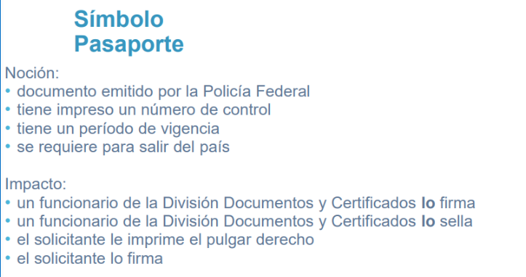

Vemos en el símbolo como se describen 2 sinónimos para el mismo símbolo, tomense dos minutos para reflexionar: ¿Cuales son las diferencias y similitudes entre estos dos símbolos?

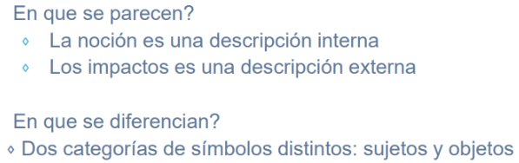

Cuando estudiamos el concepto de diccionario, vimos como a partir de un concepto podiamos encontrar varias definiciones según si era un verbo o un sustantivo. En LEL Los símbolos pueden ser sujetos y objetos, algo similar a lo que sucede con diccionarios. ¡Dos categorías diferentes!

Al final de esta clase vamos a completar la siguiente plantilla a apartir de los conceptos estudiados:

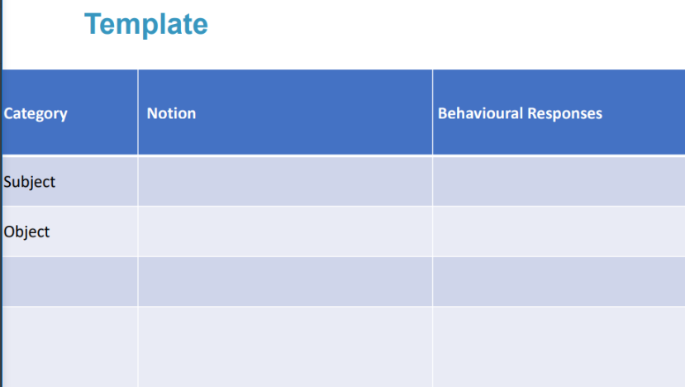

En el campo **Noción** vamos a describir internamente al sujeto y al objeto y en los I**mpactos** vamos a describir las acciones vinculadas.

En esta parte de la clase vamos a continuar estudiando otros ejemplos que nos permitirá ampliar esta tabla con más categorias.

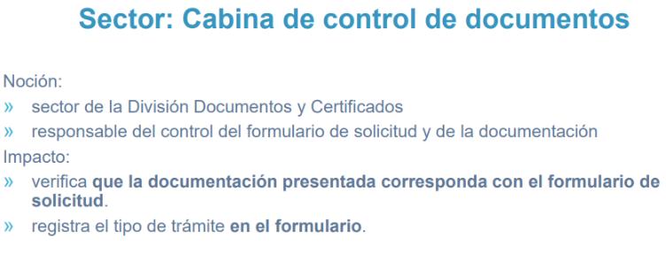

En este ejemplo vemos que aparece la categoría **"Sector"** y con esto ampliamos las categorías sujeto y objeto. En este dominio en particular, cuando uno va a hacer un trámite va a pasar por diferentes sectores (oficinas, por ejemplo). Este sector: se parece a un sujeto o se parece a un objeto? Vean como el impacto permite que esta "Cabina" tenga un rol activo (verifica.. registra). De esta manera, entendemos que se relaciona con un sujeto. Entendemos entonces que un sujeto, es un símbolo activo.

Veamos otro símbolo:

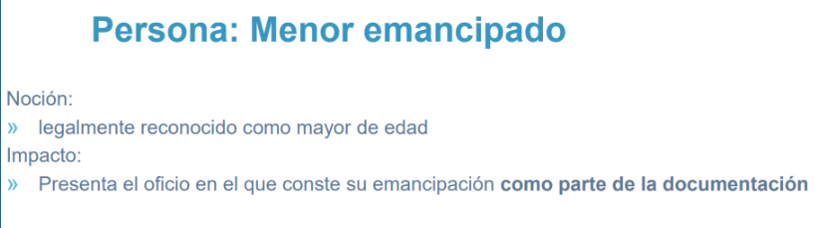

Al igual que un sector (un espacio físico con gente), podría pasar que existan personas que no hagan cosas (receptores de acciones). En ese caso, sería un objeto (no tiene un rol activo).

En el siguiente ejemplo vemos el símbolo Depósito:

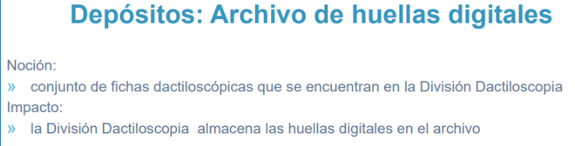

Nos encontramos como otro espacio físico. Sin embargo, este "depósito" puede tener un rol activo o un rol pasivo. ¿Que piensan?. Analizando el impacto, vemos que existe una división externa que utiliza el archivo, por lo tanto este deposito es un objeto. El rol activo lo tiene la división Dactiloscopia.

Vemos que puede haber sujetos que no sean personas y puede haber objetos que si lo sean. Para entender esto mejor, tenemos que detenernos en el impácto: si la mayoría de impáctos en los que se vea un rol activo, es un sujeto. Por el contrario, si la mayoría de impactos tienen un rol pasivo, es un objeto.

Con esto damos una herramienta para definir un sujeto: a través del impacto. El impacto de un sujeto son las cosas que hacen, el impacto de un objeto, son las acciones que reciben.

Estudiemos el siguiente símbolo:

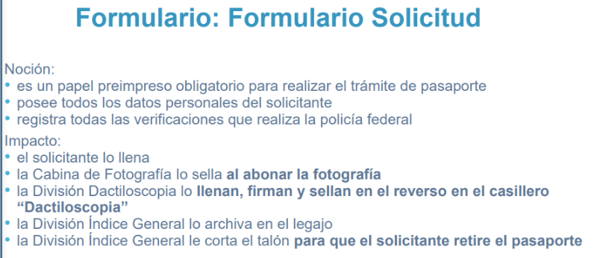

Este símbolo es un poco más sencillo. Esta claro que un formulario va a recibir acciones: Por ejemplo: la cabina de fotografía "sella" el formulario. Recibe la acción "sellar". Un formulario es un recurso. Los sujetos (personas, oficinas, divisiones) hacen cosas sobre el mismo. En la noción vemos como se describe el formulario (lo mismo que sucedió con el pasaporte).

Con esto encontramos más pistas de como describir **noción** e **impacto** de **sujeto** y **objeto**.

Sigamos con los símbolos y ejemplos:

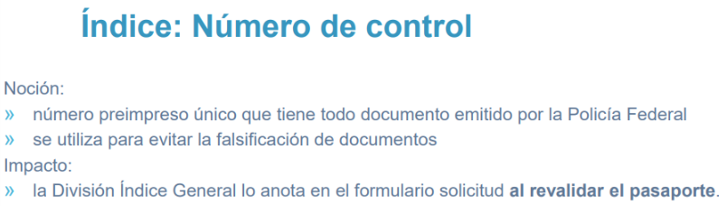

¿Qué rol cumple el número? veamos el impacto: este indice no tiene un rol activo, claramente es un sujeto. Es importante definir un sínbolo aunque solo sea un número. Es importante describirlos de manera uniforme y no ambigüa.

En el siguiente ejemplo, vemos otro símbolo que es diferente a un sujeto y un objeto.

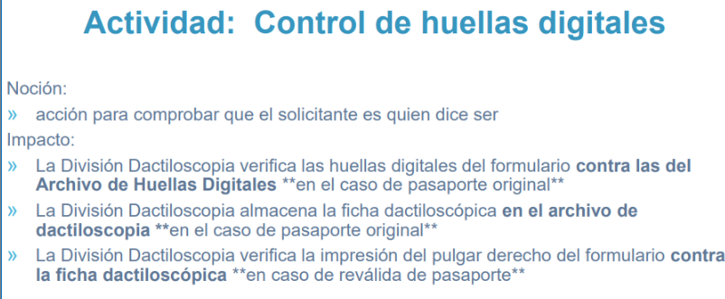

En el ejemplo vemos una serie de pasos que hay que cumplir para realizar la actividad. Esta nueva categoría describe una accion. Sumamos a los sujetos (rol activo, hacen cosas), objetos (rol pasivo, reciben acciones), las actividades que describen las acciones concretas.

A modos de repaso...

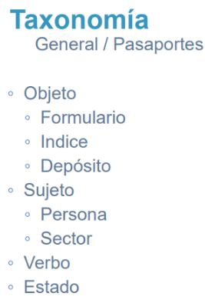

En este resumen, también vemos la categoría "Estado". Esta categoría representa representa el estado de cada paso en una actividad. Esta taxonomía nos ayuda a describir el símbolo. Si describo un objeto, por ejemplo, voy a saber como esta formado y que cosas se hacen con el objeto. Si es un sujeto, digo quién es el sujeto, que características tiene y que cosas hace. Además, nos sirve para darnos cuenta si existen sinónimos. **¿Qué hubiese sucedido con el símbolo solicitante / interesado si los hubiésemos descripto por separado?.**

Con un **glosario LEL** tendremos mucha precisión, tal vez no más que con una ontología, pero sin duda será muy útil a la hora de desarrollar un software.

Repacemos el template propuesto para cada uno de los atributos para cada categoría:

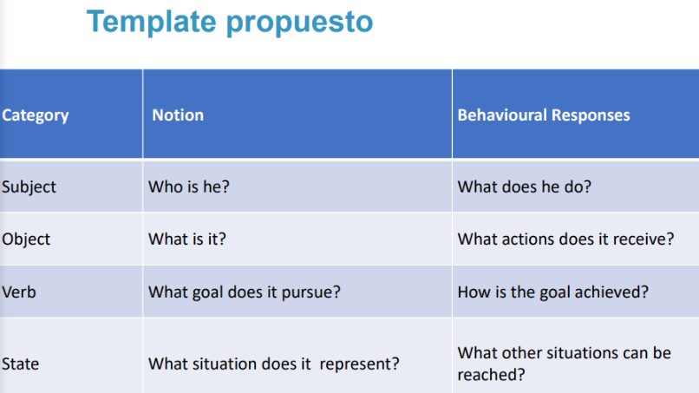

EL **LEL (que es un glosario específico)** TIENE QUE TENER ESTA ESTRUCTURA ES DECIR ESTAS 4 CATEGORIAS 🡪 Subject, Object, Verb, State. Tanto para la Nocion como para el impacto.

La noción describe el símbolo internamente, sus características. E**n un sujeto, decimos ¿quién es? y en un objeto ¿qué es? . En un verbo buscamos describir que acción u objeto percibe y en un estado, que situación representa.**

Los impactos son una descripción externa y su relación con otros símbolos. E**n el caso del sujeto es ¿qué acciones hace? en el caso del objeto ¿qué acciones recibe?. En el caso del verbo es ¿cómo se logra el objetivo? y en el caso del estado es ¿qué otras transiciones podemos llevar a cabo?**

**Ejercicios para terminar de entender los conceptos:**

**Pregunta 1)** Definir el concepto “ticket” de tres formas distintas:

•Diccionario

•Glosario

•Ontologia

**1. Diccionario:**

Un *ticket* se define como un comprobante, recibo o documento que representa la adquisición de un bien o servicio, generalmente indicando detalles como la fecha, el monto pagado y los términos de la transacción. Según su contexto, también puede referirse a una entrada para un evento o transporte.

**2. Glosario:**

En el ámbito de gestión de reservas o ventas, un *ticket* es un comprobante digital o físico que confirma una operación. Contiene información relevante como el código de reserva, el cliente, el estado del pago y la fecha de emisión. Este término es específico de dominios como eventos, transporte, comercio electrónico o sistemas de atención al cliente.

**3. Ontología:**

* **Conjunto de términos (Vocabulario):**
  + Ticket, Cliente, Comprobante, Transacción, Medio de pago, Estado.
* **Propiedades entre dichos términos(Relación):**
  + "El ticket es un comprobante de una transacción efectuada por un cliente, cuyo estado puede ser reservado, pagado o cancelado, y cuyo medio de pago puede realizarse en efectivo o con tarjeta de crédito."
* **Descripción en un lenguaje formal (Lógica):**
  + ∀x(Ticket(x) → Comprobante(x) ∧ ∃y(Cliente(y) ∧ Transaccion(x, y)))
  + ∀z(Ticket(z) → (Estado(z) ∈ {Reservado, Pagado, Cancelado}))
  + ∀w(Ticket(w) → ∃m(MedioDePago(m) ∧ (m ∈ {Efectivo, TarjetaCredito})))

**Pregunta 2)** Con ayuda de internet, defina los siguientes términos:

•Idioma

•Lenguaje

•Dialecto

•Argot

**Idioma:**

Un idioma es un sistema estructurado de comunicación utilizado por una comunidad de personas, compuesto por reglas gramaticales, vocabulario y expresiones particulares. Ejemplos incluyen el español, el inglés y el chino.

**Lenguaje:**

Es una forma más general de comunicación que puede incluir tanto sistemas naturales (idiomas) como sistemas artificiales (lenguajes de programación). El lenguaje es una herramienta para expresar ideas, sentimientos y transmitir información.

**Dialecto:**

Es una variante regional o social de un idioma. Los dialectos pueden diferir en pronunciación, vocabulario o gramática, pero siguen siendo mutuamente inteligibles para los hablantes de la lengua principal.

**Argot:**

Es un lenguaje especializado utilizado por un grupo particular de personas, a menudo para facilitar la comunicación dentro del grupo o para mantener la privacidad. Ejemplos incluyen el argot de estudiantes, policías o comunidades artísticas.

**Pregunta 3)** Define en un glosario LEL los siguientes conceptos

•Sujeto: cliente

•Verbos: comprar, pagar, pagar con tarjeta de credito, pagar en efectivo

•Estado: ticket reservado

**Sujeto:**

* **Cliente:**
  + **Noción: Persona o entidad que realiza una compra o reserva.**
  + **Impacto: Realiza transacciones en el sistema, generando tickets o comprobantes.**

**Objeto: -**

**Verbos:**

* **Comprar:**
  + **Noción: Adquirir un producto o servicio.**
  + **Impacto: El cliente ejecuta la acción de compra, generando un ticket.**
* **Pagar:**
  + **Noción: Efectuar el pago correspondiente a la compra.**
  + **Impacto: El cliente confirma la transacción mediante pago.**
* **Pagar con tarjeta de crédito:**
  + **Noción: Realizar el pago utilizando una tarjeta de crédito.**
  + **Impacto: El sistema procesa el pago y actualiza el estado del ticket.**
* **Pagar en efectivo:**
  + **Noción: Realizar el pago en efectivo.**
  + **Impacto: El cliente entrega dinero físico y el sistema registra el pago.**

**Estado:**

* **Ticket reservado:**
  + **Noción: Situación en la que se ha generado un ticket pendiente de confirmación de pago o uso.**
  + **Impacto: El ticket puede cambiar de estado a 'pagado' o 'cancelado' según la acción posterior del cliente o sistema.**